***Моделирование многоканальных систем связи с временным разделением каналов***

ТЕОРЕТИЧЕСКИЕ ЗАМЕЧАНИЯ К РАБОТЕ

Идея временного разделения каналов (ВРК) заключается в том, что

элементы первичного сигнала ci(t), принадлежащего i-му каналу, передаются

в неперекрывающихся интервалах времени свободных от сигналов других каналов, по общей линии связи. Таким образом, при временном разделении каналов на передающей стороне непрерывные сигналы от абонентов передаются поочерёдно (рис. 1). 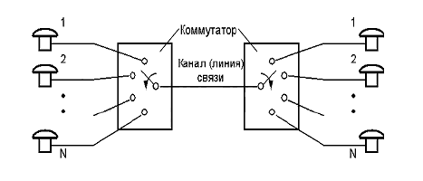

Рис. 1. Принцип временного разделения каналов

В большинстве своем первичные сигналы являются аналоговыми (непрерывными), и идея ВРК определяет необходимость их дискретизации. То есть сигналы преобразуются в ряд дискретных значений, периодически повторяющихся через определённые интервалы времени Тд, которые называются периодом дискретизации. Операция дискретизации выполняется в соответствии с теоремой дискретизации (или теоремой В. А. Котельникова), которая применительно к сигналам электросвязи формулируется следующим образом: всякий непрерывный во времени сигнал c(t) со спектром, ограниченным частотой Fмакс, может быть представлен последовательностью его мгновенных значений (отсчетов), взятых через интервалы времени

Следовательно, возможна передача не всего первичного сигнала, а только его отсчетов. При этом отсчеты N канальных сигналов передаются по общей линии связи не одновременно, а поочередно так, чтобы каждому канальному сигналу на интервале времени Тд предоставлялся свой временной

интервал, называемый канальным интервалом 

Структурная схема трехканальной системы связи с временным разделением каналов приведена на рис. 2.

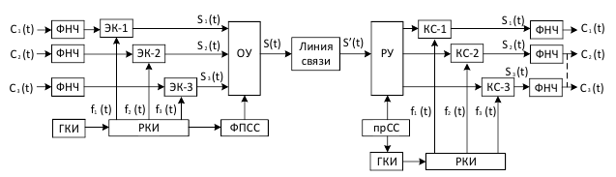

Рис. 2. Структурная схема СП с ВРК

На рис. 2 приняты следующие обозначения: c1,c2,c3 – первичные сигналы;

ФНЧ – фильтры нижних частот, ограничивающие полосу частот первичных

сигналов с частотой F max и восстанавливающие первичные сигналы на

приеме; ЭК-1‚ ЭК-2‚..., ЭК-3 – канальные электронные ключи,

осуществляющие дискретизацию ограниченных по частоте первичных

сигналов; s1(t), s2(t) ,s3(t) – канальные сигналы; ОУ – объединяющее

устройство, предназначенное для объединения канальных сигналов и

синхросигнала, обеспечивающего синхронную работу канальных

электронных ключей на передаче и канальных селекторов на приеме; **S(t)–**

групповой сигнал на входе линии связи; **КС-1‚ КС-2‚КС-3** - канальные

селекторы, обеспечивающие выделение соответствующего канального

сигнала; **РУ** – развязывающее устройство, обеспечивающее разделение

канальных сигналов и синхросигнала на приеме; **S(t)** – групповой сигнал на

входе линии связи; **S'(t)** – групповой сигнал на выходе линии связи,

изменившийся под воздействием помех и искажений; **ГКИ** – генератор

канальных импульсов и РКИ – распределитель канальных импульсов передачи и приема; ФПСС - формирователь и передатчик синхросигнала; ПСС – приемник синхросигнала; f1(t) , f2(t), f3(t) – периодические последовательности прямоугольных импульсов (ПППИ), управляющие работой канальных электронных ключей. Иногда совокупность электронных ключей и канальных селекторов называют электронными коммутаторами, работой которого управляют импульсы с выхода РКИ.

Основные этапы образования группового сигнала S(t) показаны на рис. 3.

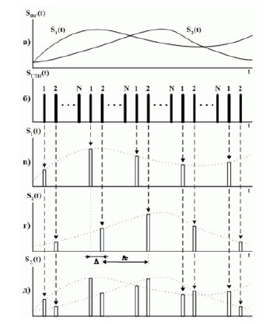

Рис. 3. Сигналы при временном разделении каналов

Информация от N источников аналоговых сигналов поступает на входы соответствующих индивидуальных амплитудных импульсных модуляторов (АИМ) (импульсная модуляция – аналог работы электронных ключей) (ШИМ, ФИМ). Формируемые отсчеты сигналов S1(t) на выходе первого импульсного модулятора (ИМ1) (рис. 3,в), S1(t) на выходе второго импульсного модулятора (ИМ2) (рис. 3,г) берутся через одинаковый интервал , но с таким сдвигом Δ во времени, чтобы они не перекрывались. Затем передающий распределитель считывает импульсы от всех источников, формируя сигнал S(t) (рис. 3,д), спектр которого с помощью группового модулятора (ГМ) переносится в область частот, отведенных для данной линии связи.

Групповой сигнал S(t), передаваемый по линии связи, несет информацию как

от первого, так и о второго источника одновременно. На приемной стороне с

выхода группового демодулятора (ГД) импульсы группового сигнала S(t)

поступают на вращающиеся контакты приемного распределителя для

формирования канальных последовательностей S1(t), S2(t) и т.д., из которых на выходе импульсных детекторов формируются непрерывные сигналы,

поступающие к получателям сообщений.

Из принципа временного объединения сигналов следует, что передача в таких системах осуществляется циклами, т.е. периодически в виде групп из Nгр = N + n импульсов, где N – количество информационных сигналов, n – количество служебных сигналов (импульсов синхронизации – ИС, служебной связи, управления и вызовов). Тогда величина канального интервала ∆tк = Тд/Nгр .

Каждый из методов импульсной модуляции (АИМ, ФИМ, ШИМ) имеет свои достоинства и недостатки. АИМ – проста в реализации, но плохая помехоустойчивость. Используется как промежуточный вид модуляции при преобразовании аналогового сигнала в цифровой.

При широтно-импульсной модуляции (ШИМ) спектр сигнала меняется в зависимости от длительности импульса. Минимальному уровню сигнала соответствует минимальная длительность импульса и, соответственно, максимальный спектр сигнала. При ограниченной полосе канала такие импульсы сильно искажаются.

В аппаратуре с ВРК и аналоговыми методами модуляции наибольшее применение получила фазоимпульсная модуляция (ФИМ), так как при её использовании можно уменьшить мешающее действие аддитивных шумов и помех путём двухстороннего ограничения импульсов по амплитуде, а также оптимальным образом согласовать неизменную длительность импульсов с полосой пропускания канала. Поэтому в системах передачи с ВРК используется, в основном, ФИМ.

Характерной особенностью спектров сигналов при импульсной модуляции

является наличие составляющих с частотами Fmin...Fmax передаваемого сообщения uk (t) (рис. 4).

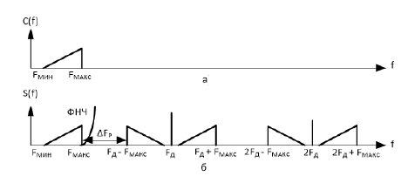

Рис. 4. Спектр АИМ сигнала при модуляции ПППИ сигналом с ограниченным спектром:

а – спектр исходного сигнала с граничной частотой F max,

б – спектр АИМ сигнала

Эта особенность спектра указывает на возможность демодуляции АИМ и ШИМ фильтром нижних частот (ФНЧ) с частотой среза, равной F max .

Демодуляция не будет сопровождаться искажениями, если в полосу пропускания ФНЧ не попадут составляющие нижней боковой полосы , а это условие будет выполняться, если выбрать 

Обычно принимают Fд = (2.3...2.4)Fmax и при дискретизации телефонного сообщения с полосой частот 0.3…3.4 кГц частоту дискретизации Fд = ωд/2π выбирают равной 8 кГц, а период дискретизации Тд = 1/Fд = 125 мкс.

При ФИМ составляющие спектра модулирующего сообщения Fmin...Fmax зависят от его частоты и имеют малую амплитуду, поэтому демодуляция ФИМ производится только путём преобразования в АИМ или ШИМ с последующей фильтрацией в ФНЧ.

ЗАДАНИЕ К ЛАБОРАТОРНОЙ РАБОТЕ

В ходе выполнения лабораторной работы предлагается синтезировать модель многоканальной системы связи с временным разделением каналов и проанализировать прохождение сигналов, заданных вариантом через синтезированную модель.

В рамках выполнения лабораторной работы предусмотрено проектирование трехканальной системы связи с временным разделением каналов. В качестве метода формирования канальных сигналов предполагается амплитудно-импульсная модуляция. Форма сигналов, их длительность и амплитуда для моделирования системы определяется вариантом в табл. 1 и на рис. 5, при этом первый сигнал передается по 1-му каналу, второй – по 2-му, третий – по 3-му.

Например, для варианта № 1 по первому каналу передается сигнал №1 (рис. 5), по второму каналу передается сигнал №2, каналу передается сигнал №5, при этом каждый из сигналов имеет длительность 5 мкс и амплитуду 1 В.

Таблица 1

Варианты форм, длительности и амплитуды сигналов

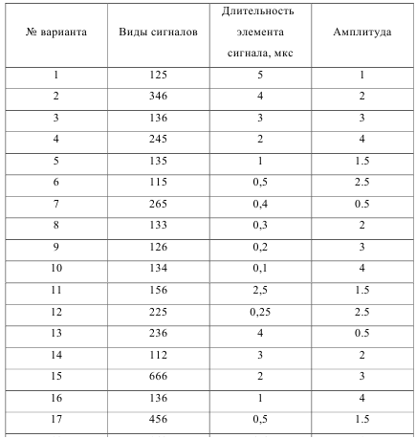

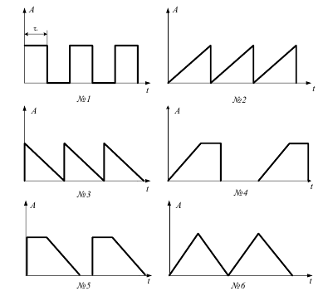

Рис.5. Формы сигналов МЕТОДИКА ВЫПОЛНЕНИЯ ЛАБОРАТОРНОЙ РАБОТЫ

При выполнении лабораторной работы необходимо проделать следующее.

1) На основе теоретических знаний по построению многоканальных систем с временным разделением каналов синтезировать в пакете MATLAB действующую схему системы на основе амплитудно-импульсной модуляции.

Требуемые для проведения моделирования узлы MATLAB Simulink приведены в табл. 2.

Таблица 2

Перечень узлов, необходимых для проведения моделирования 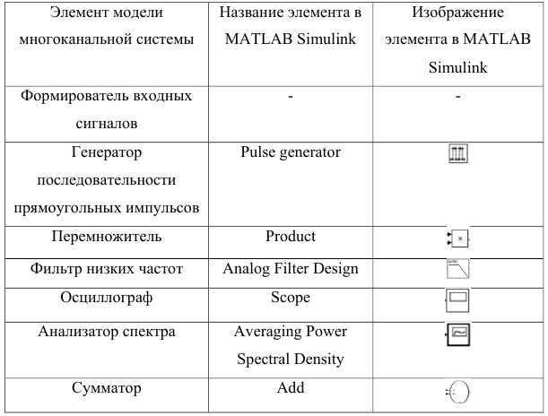

2) Рассчитать и задать параметры узлов модели: верхнюю частоту спектра информационных сигналов, частоту дискретизации, время задержки последовательностей прямоугольных импульсов, частоту среза фильтра низких частот на приемной стороне.

3) Произвести моделирование полученной схемы путем анализа прохождения трех сигналов, заданных вариантом, в узлах полученной модели. При этом обязательными к представлению в отчете являются следующие диаграммы: временные и спектральные диаграммы входных сигналов, временные диаграммы последовательностей прямоугольных импульсов для различных каналов, временные и спектральные диаграммы группового сигнала, временные и спектральные диаграммы на выходе канальных селекторов, временные и спектральные диаграммы выходных сигналов.

4) Сделать развернутые выводы о проделанной работе. КОНТРОЛЬНЫЕ ВОПРОСЫ

1. Что включает в себя система многоканальной связи? Поясните её

работу.

2. Сколько составляет длительность цикла при передаче телефонных

сообщений с ВРК, почему?

3. Для чего используются частотные фильтры в системах передачи с ВРК?

4. В чём состоит принцип временного разделения каналов?

5. Поясните назначение дифсистемы (упрощённая структурная схема

оконечной станции системы связи с ВРК), каким требованиям должны

удовлетворять такие устройства?

6. Какие виды импульсной модуляции возможны при временном

разделении каналов?

7. Какой параметр сигнала является носителем информации в сигналах с

АИМ, ФИМ, ШИМ?

8. Для чего передают импульсы синхронизации?

9. Перечислите виды синхронизаций по назначению.

10. Чем обусловлены взаимные помехи, возникающие при разделении каналов? Что делают для снижения уровня взаимных помех?

ОБРАЗЕЦ ПРОТОКОЛА ВЫПОЛНЕННОЙ ЛАБОРАТОРНОЙ РАБОТЫ

Цель работы: изучение принципов построения и характеристик многоканальных систем с временным разделением каналов. Лабораторная работа выполняется на персональном компьютере, на цифровой модели системы с ВРК. Модель строится в среде программирования MATLAB и состоит из передающей части, канала и приёмной части системы.

Исходные данные:

Длительность импульсов τи = 2 мкс

Амплитуда импульсов А = 4 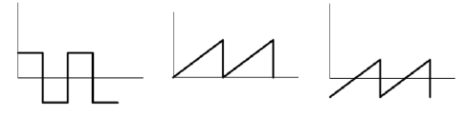

Рис.6. Формы сигналов

Ход работы: синтезированная в пакете MATLAB МСП с ВРК

представлена на рисунке 7.

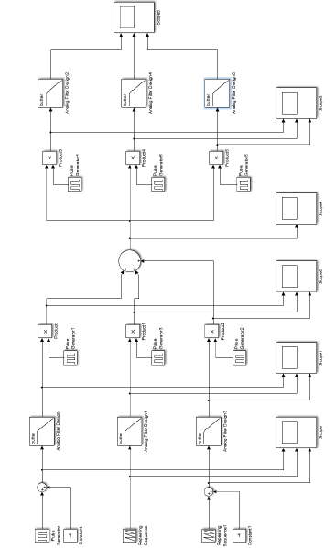

Рис.7. Модель системы с ВРК Смоделированные входные сигналы выглядят следующим образом: 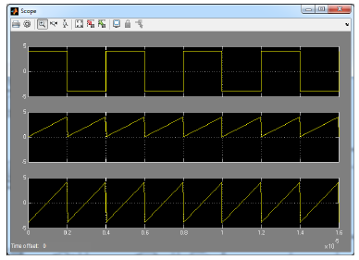

Рис.8. Входные сигналы

Для того что бы задать интервалы дискретизации сигналов ограничим их спектр некоторой частотой Fmax с помощью ФНЧ на передающей стороне.

Частоту Fmax выберем равной 1.5 МГц, что бы сохранить форму передаваемых сигналов.

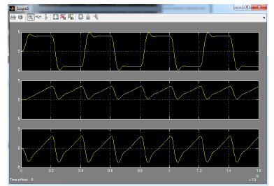

Рис.9. Форма сигналов на выходах ФНЧ

Из этого следует, по теореме Котельникова временные интервалы

дискретизации должны быть равны 

Выберем интервал дискретизации Tд = 0,24 мкс.

В работе применяется АИМ, для того что бы модулировать сигналы достаточно перемножить их на последовательность импульсов, следующих с периодом Tд = 0,24 мкс. Для того что бы отсчеты сигналов располагались в неперекрывающихся интервалах времени, на каждый перемножитель, кроме первого пустим последовательность импульсов с задержкой t = Tд/N относительно предыдущего и такой же длительностью t (N количество каналов). На выходе перемножителей получим следующую картину:

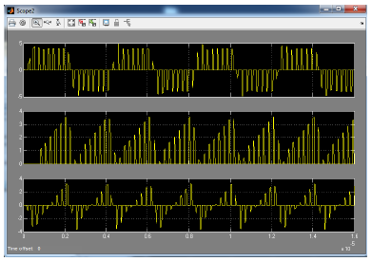

Рис.10. Форма АИМ-сигналов

Далее сигналы поступают на сумматор, образуя групповой сигнал:

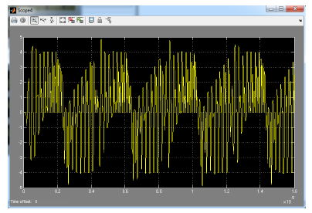

Рис.11. Групповой сигнал в МСП с ВРК

На входе передающей стороны из группового сигнала выделяются канальные сигналы с помощью канальных селекторов. Роль канальных селекторов выполняют генераторы импульсов и перемножители, которые аналогичны входным. На выходах КС получаем следующее:

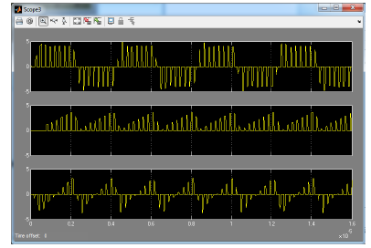

Рис.12. Форма АИМ-сигналов на приемной стороне

Далее для выделения огибающей канальных сигналов, и тем самым выделения первичных сигналов на выходе используются ФНЧ аналогичные входным.

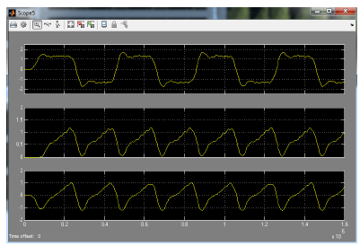

Рис.13. Передаваемые сигналы на выходе МСП с ВРК